**BAB V**

**IMPLEMENTASI DAN PEMBAHASAN SISTEM**

**5.1 Implementasi Sistem**

Sistem Ujian Online berbasis **website** yang mampu menampilkan soal-soal ujian sesuai kategori dan dapat melakukan penilaian hasil jawaban secara langsung, dengan demikian diharapkan dapat membantu peserta dalam mengikuti ujian online, Bahasa pemrograman yang akan digunakan dalam implementasi sistem adalah *PHP*, sedangkan untuk desain antarmuka akan menggunakan *HTML* dan *CSS* dan *MySQL* sebagai basis data.

**5.2 Pembahasan Sistem**

Berikut ini adalah pembahasan dan detail pemaparan dari masing – masing halaman web (*web pages*) dari Sistem Ujian Online berbasis website . Dalam bagian ini akan dipaparkan *screenshot* dari masing-masing halaman aplikasi web Sistem Ujian Online berbasis website beserta keterangan mengenai halaman tersebut.

Untuk dapat mengakses suatu basis data dengan *PHP* maka harus dibuat koneksi ke *localhost* komputer dengan menjalankan aplikasi *XAMPP* dan mengaktifkan *Module Apache* dan *MySQL,* dapat dilihat pada gambar 5.1

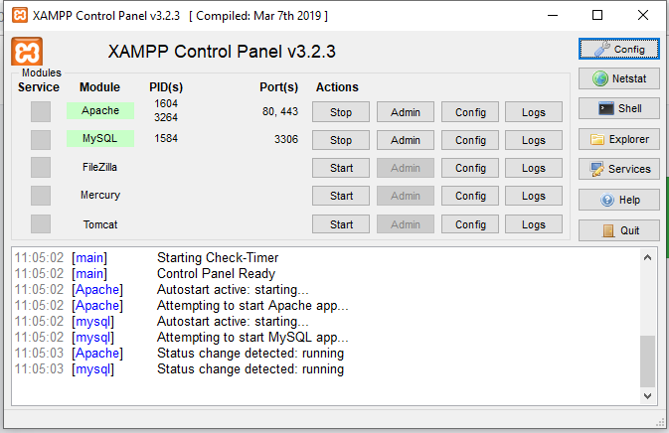

**Gambar 5.1** Aplikasi Web Server XAMPP

* + 1. **Halaman Admin**

Halaman admin merupakan halaman admin yang mempunyai hak akses penuh terhadap sistem, mulai dari input data admin,guru,siswa,kelas,pelajaran dan PBM. Berikut gambaran dari halaman Admin:

* + - 1. **Halaman Login User**

Halaman ini berisikan menu *login* yang dapat diakses oleh admin, untuk lebih jelas dapat dilihat pada gambar 5.2

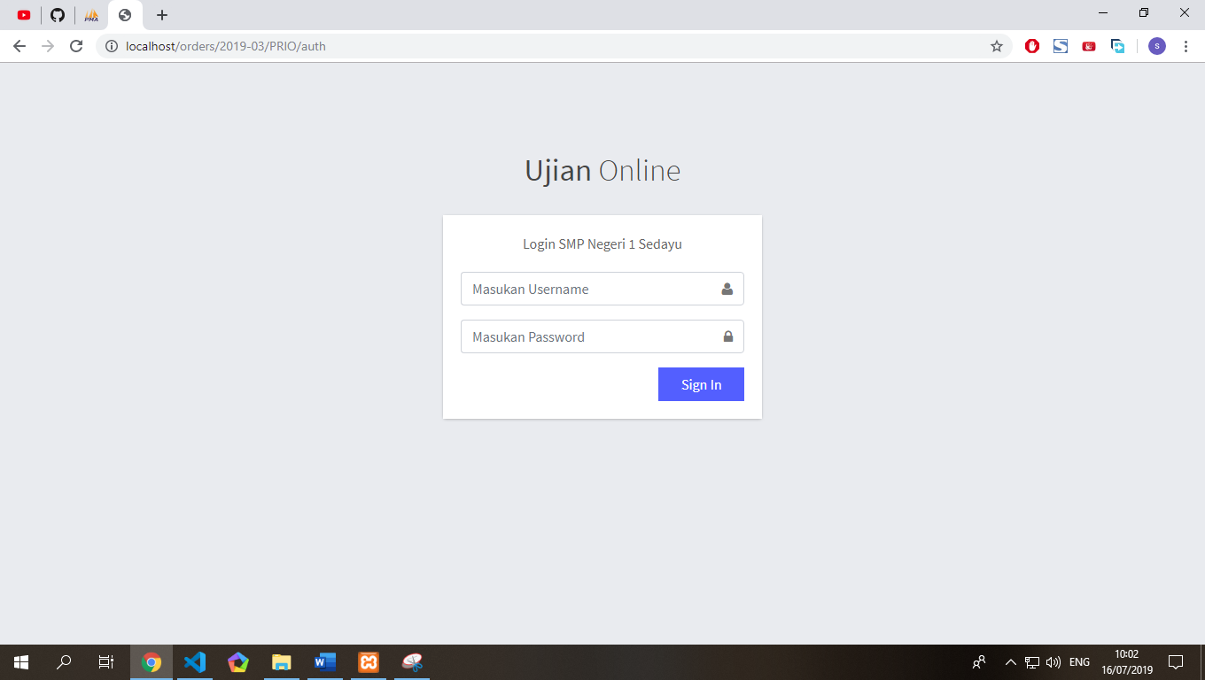

**Gambar 5.2** Halaman Login User

**2. Halaman Admin Beranda**

Halaman ini berisikan menu yang terdapat di form *admin* seperti data admin, guru, siswa, kelas, pelajaran dan PBM. untuk lebih jelas dapat dilihat pada gambar 5.3

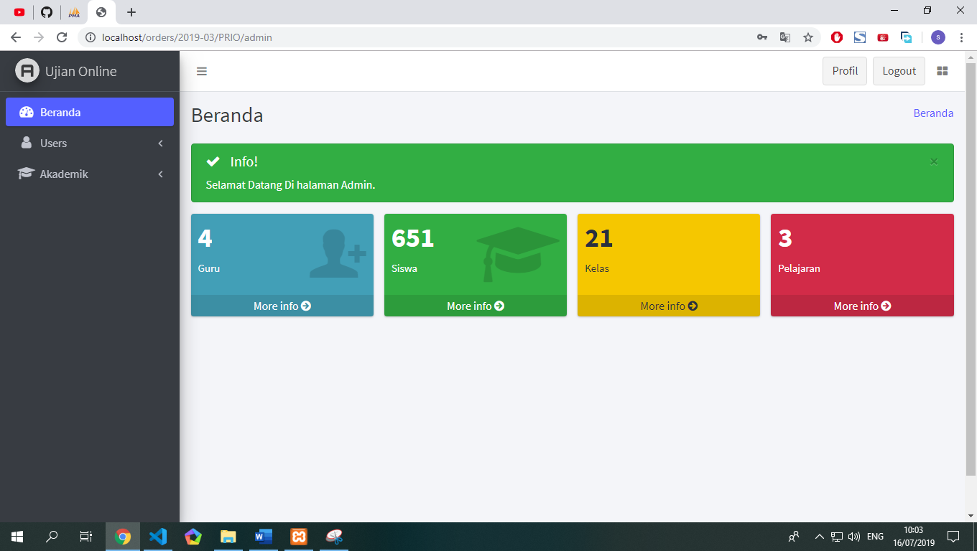

**Gambar 5.3** Halaman Admin Beranda

**3. Halaman Admin Data Admin**

Halaman ini berisikan data admin. untuk lebih jelas dapat dilihat pada gambar 5.4

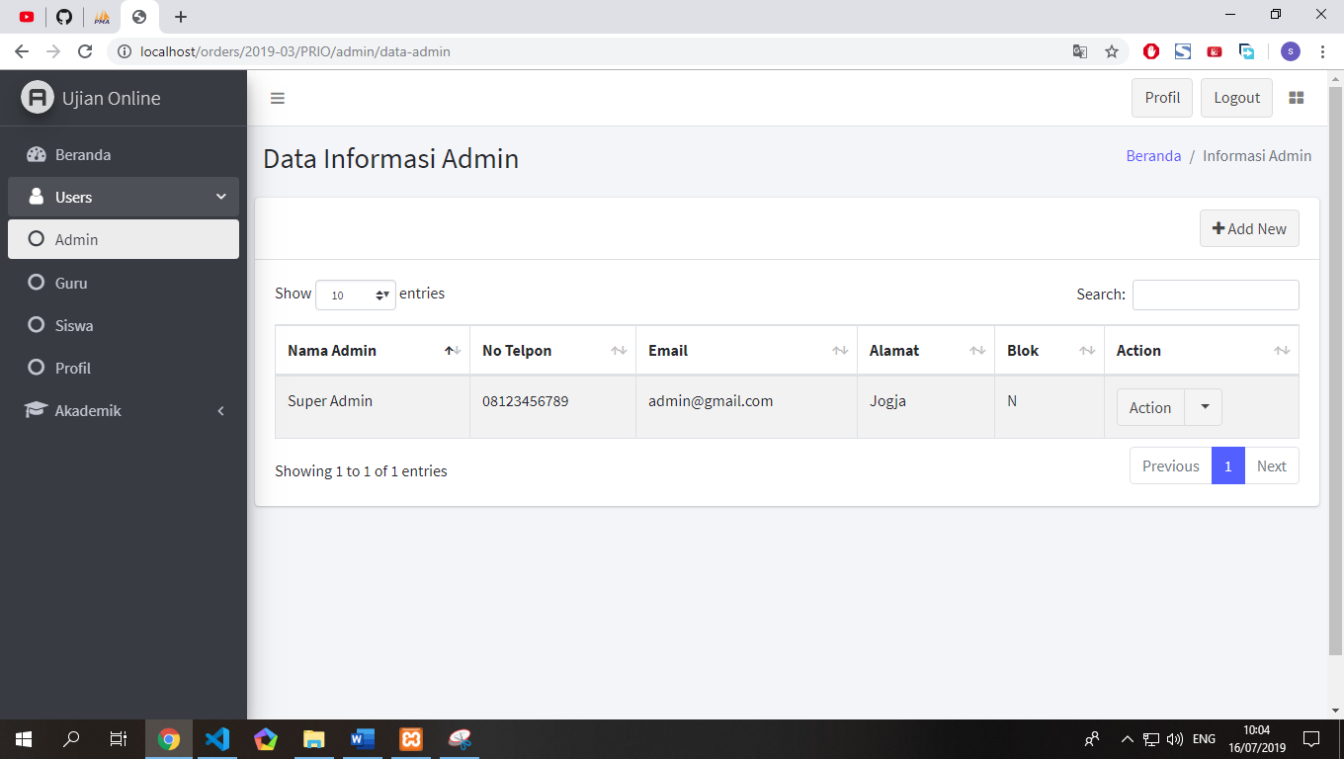

**Gambar 5.4** Halaman Data Admin

**4. Halaman Admin Tambah Data Admin**

Halaman ini berfungsi untuk menampilkan informasi tambah data admin. Untuk lebih jelasnya dapat dilihat pada gambar 5.5

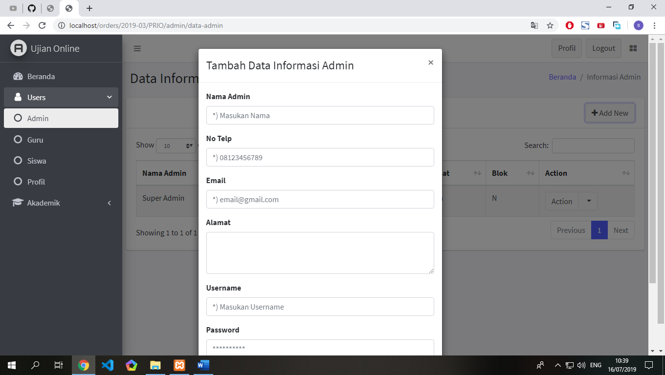

**Gambar 5.5** Halaman Admin Tambah Data Admin

**5. Halaman Admin Edit Data Admin**

Halaman ini berfungsi untuk menampilkan informasi edit data admin. Untuk lebih jelasnya dapat dilihat pada gambar 5.6

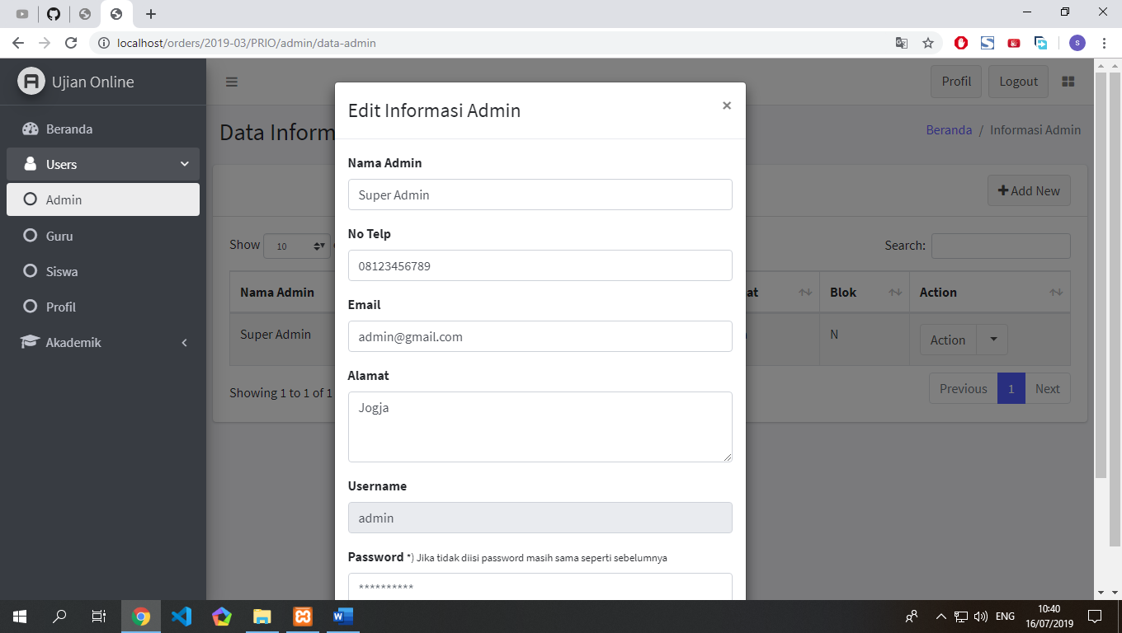

**Gambar 5.6** Halaman Admin Edit Data Admin

**6. Halaman Admin Data Guru**

Halaman ini berfungsi untuk menampilkan informasi data guru. Untuk lebih jelasnya dapat dilihat pada gambar 5.7

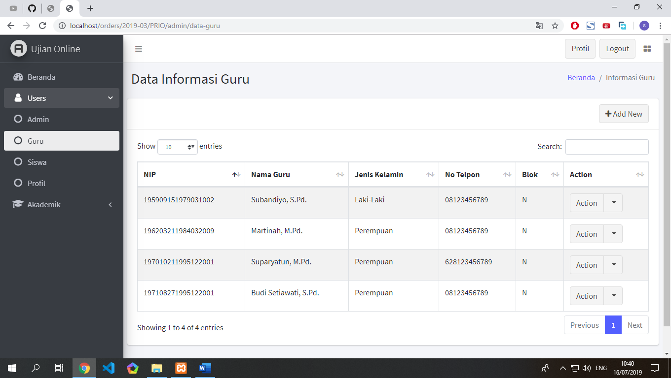

**Gambar 5.7** Halaman Admin Data Guru

**7. Halaman Admin Tambah Data Guru**

Halaman ini berfungsi untuk menampilkan informasi tambah data guru. Untuk lebih jelasnya dapat dilihat pada gambar 5.8

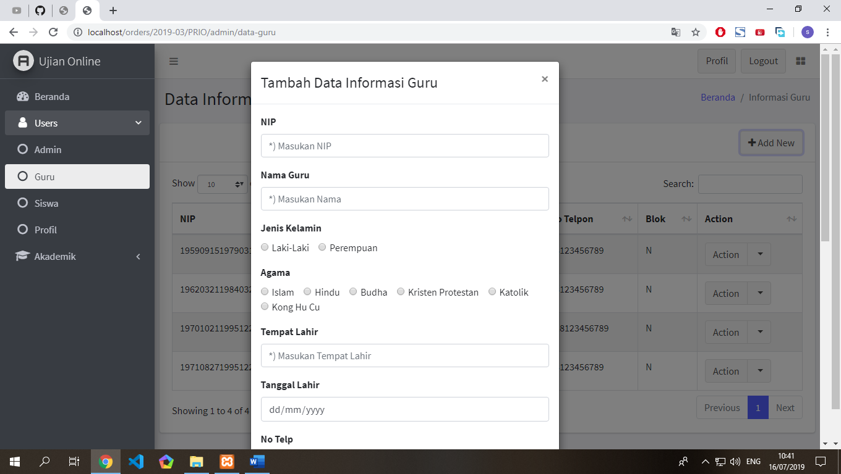

**Gambar 5.8** Halaman Admin Tambah Data Guru

**8. Halaman Admin Edit Data Guru**

Halaman ini berfungsi untuk menampilkan informasi edit data guru. Untuk lebih jelasnya dapat dilihat pada gambar 5.9

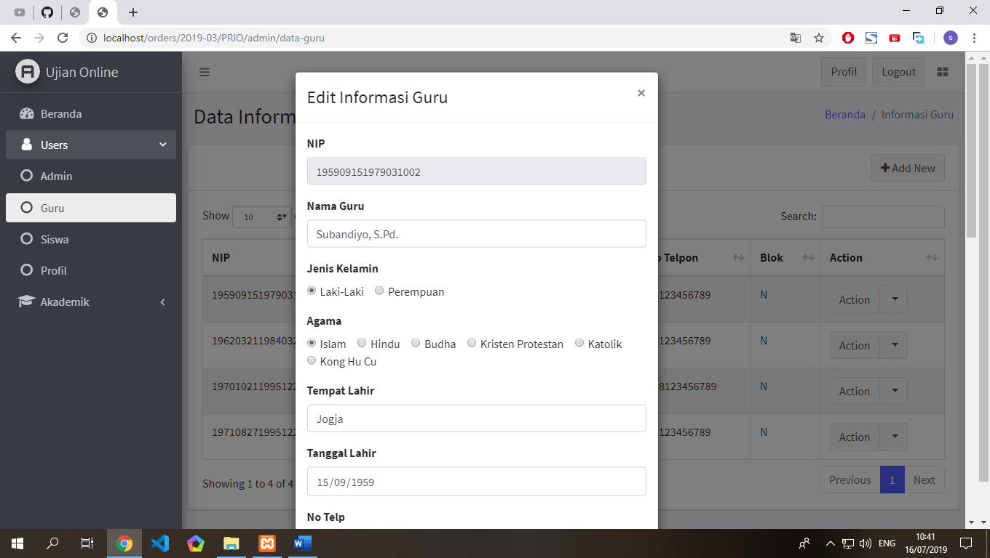

**Gambar 5.9** Halaman Admin Edit Data Guru

**9. Halaman Admin Data Siswa**

Halaman ini berfungsi untuk menampilkan informasi data siswa. Untuk lebih jelasnya dapat dilihat pada gambar 5.10

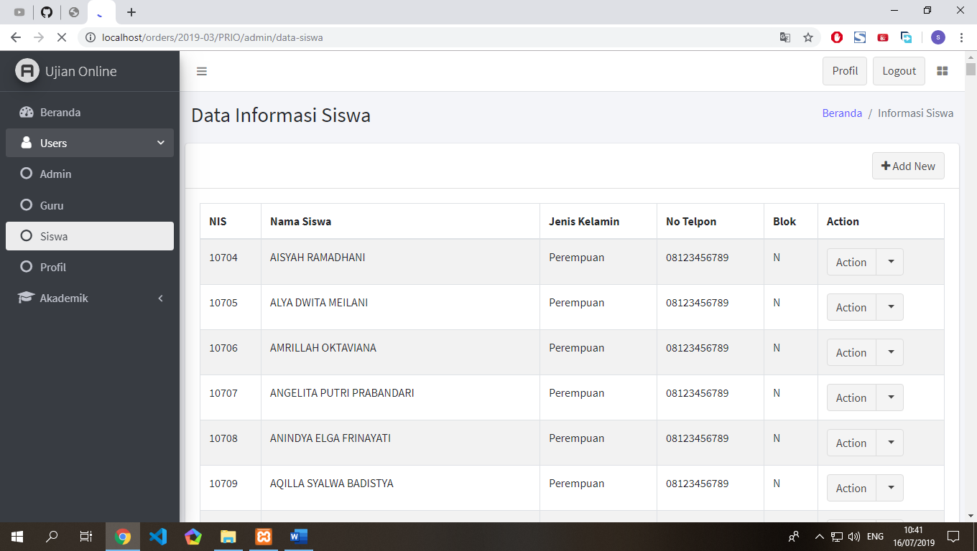

**Gambar 5.10** Halaman Admin Data Siswa

**10. Halaman Admin Tambah Data Siswa**

Halaman ini berfungsi untuk menampilkan informasi tambah data siswa. Untuk lebih jelasnya dapat dilihat pada gambar 5.11

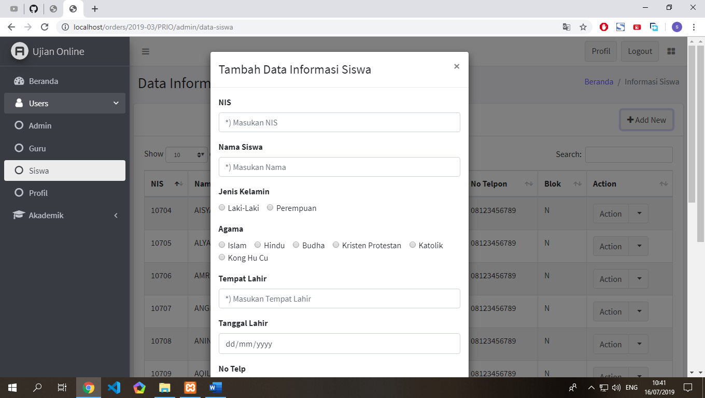

**Gambar 5.11** Halaman Admin Tambah Data Siswa

**11. Halaman Admin Edit Data Siswa**

Halaman ini berfungsi untuk menampilkan informasi edit data siswa. Untuk lebih jelasnya dapat dilihat pada gambar 5.12

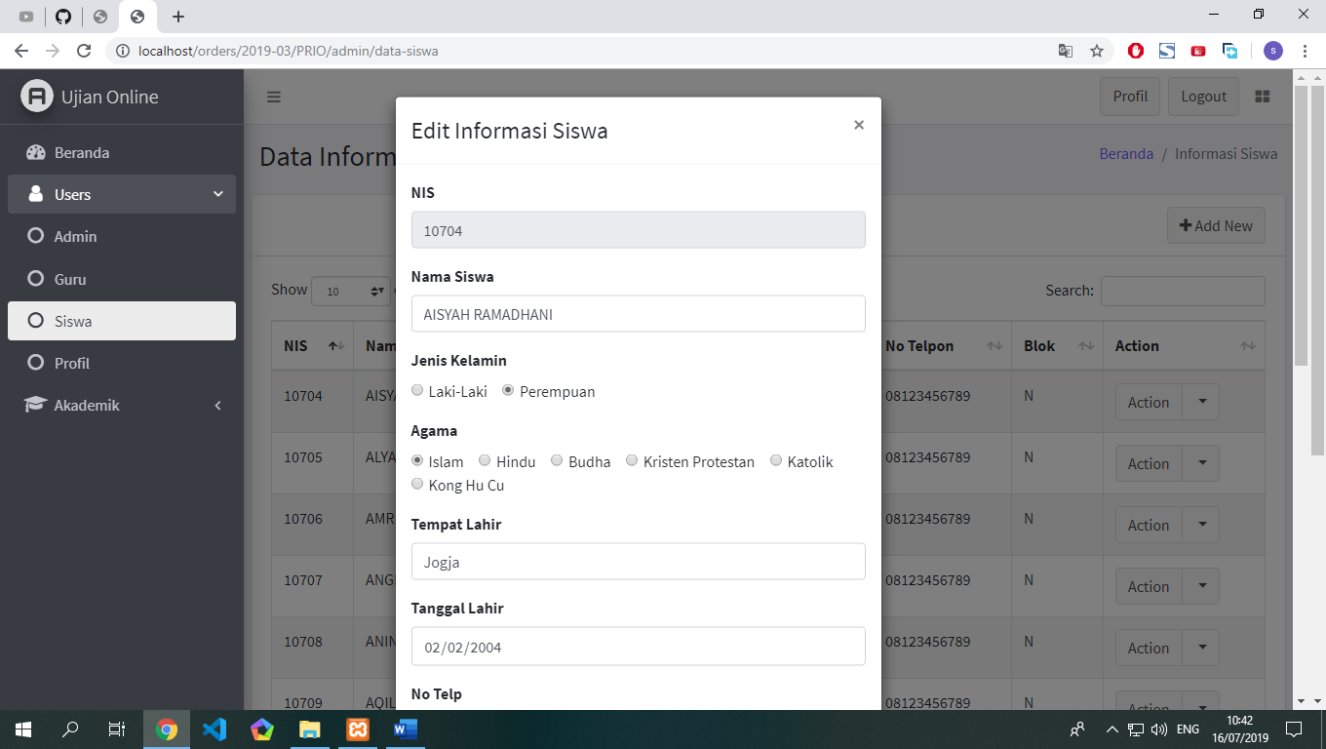

**Gambar 5.12** Halaman Admin Edit Data Siswa

**12. Halaman Admin Data Profil**

Halaman ini berfungsi untuk menampilkan informasi edit data profil admin. Untuk lebih jelasnya dapat dilihat pada gambar 5.13

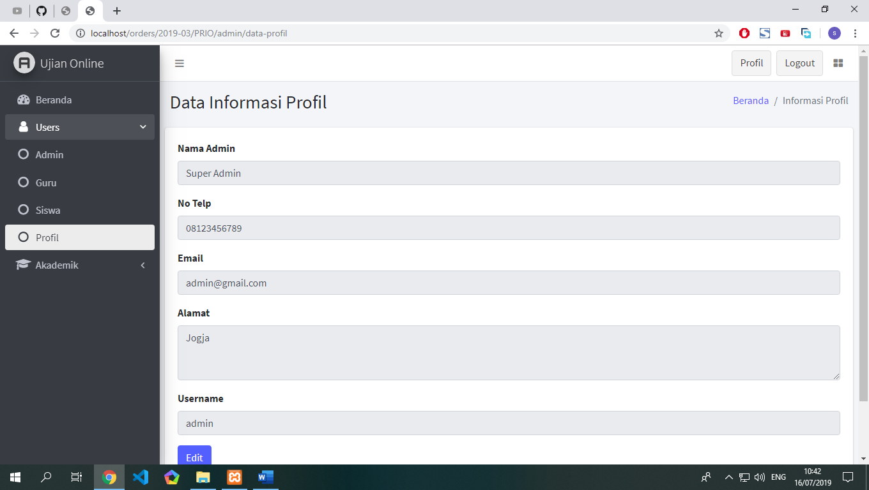

**Gambar 5.13** Halaman Admin Data Profil

**13. Halaman Admin Data Kelas**

Halaman ini berfungsi untuk menampilkan informasi data kelas. Untuk lebih jelasnya dapat dilihat pada gambar 5.14

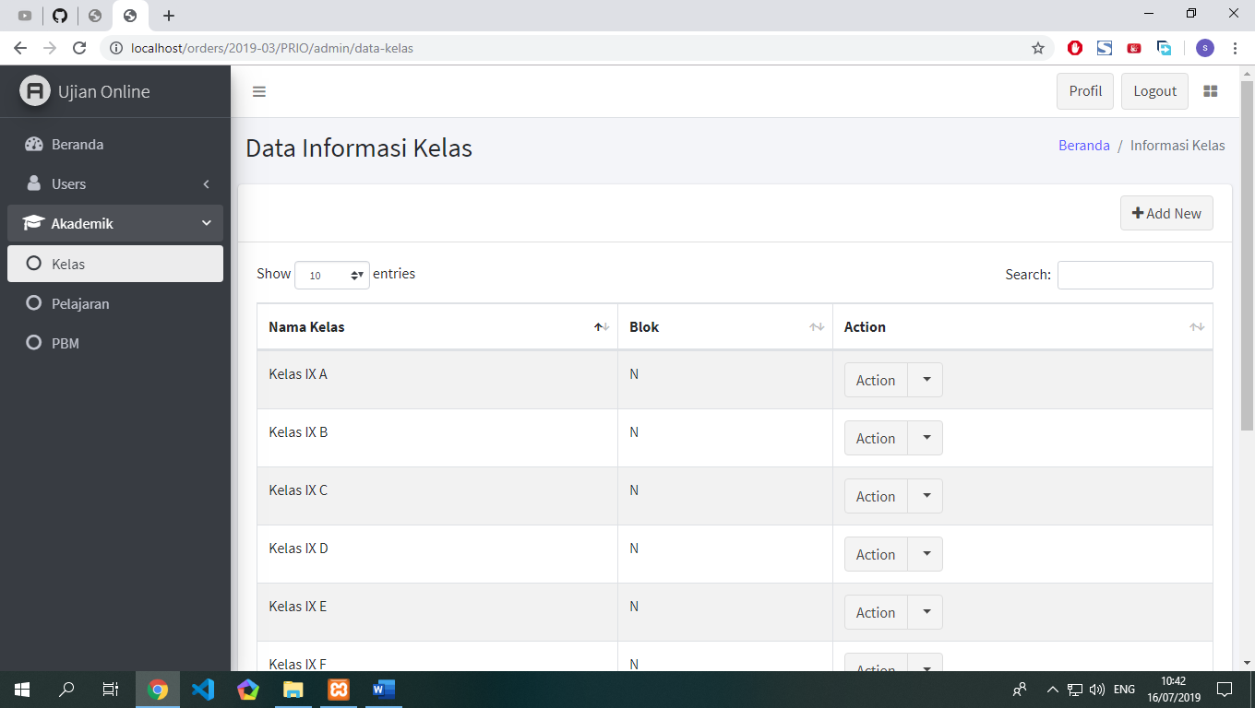

**Gambar 5.14** Halaman Admin Data Kelas

**14. Halaman Admin Tambah Data Kelas**

Halaman ini berfungsi untuk menampilkan informasi tambah data kelas. Untuk lebih jelasnya dapat dilihat pada gambar 5.15

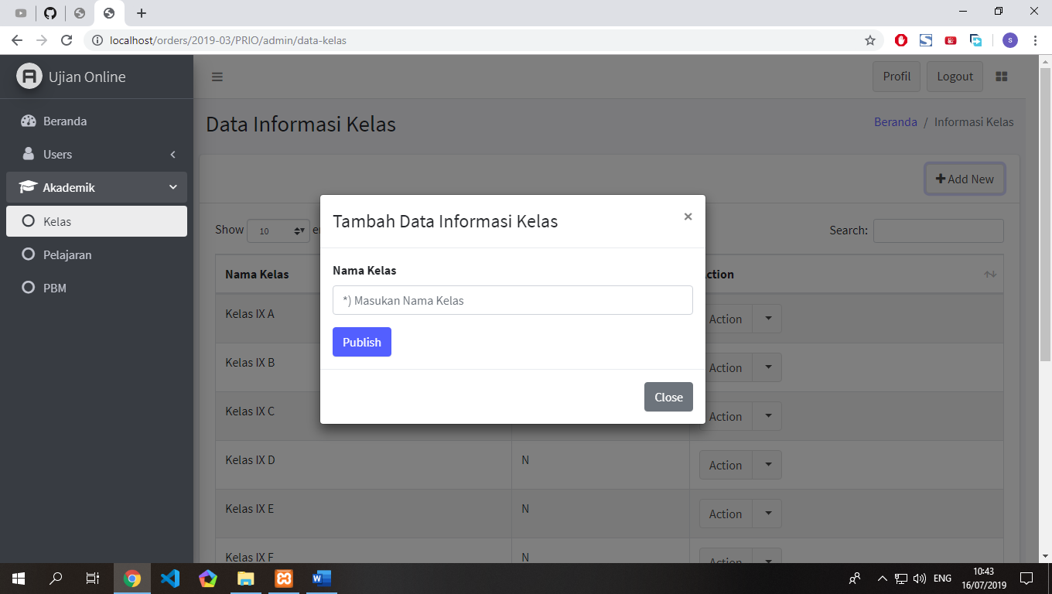

**Gambar 5.15** Halaman Admin Tambah Data Kelas

**15. Halaman Admin Edit Data Kelas**

Halaman ini berfungsi untuk menampilkan informasi tambah data siswa. Untuk lebih jelasnya dapat dilihat pada gambar 5.16

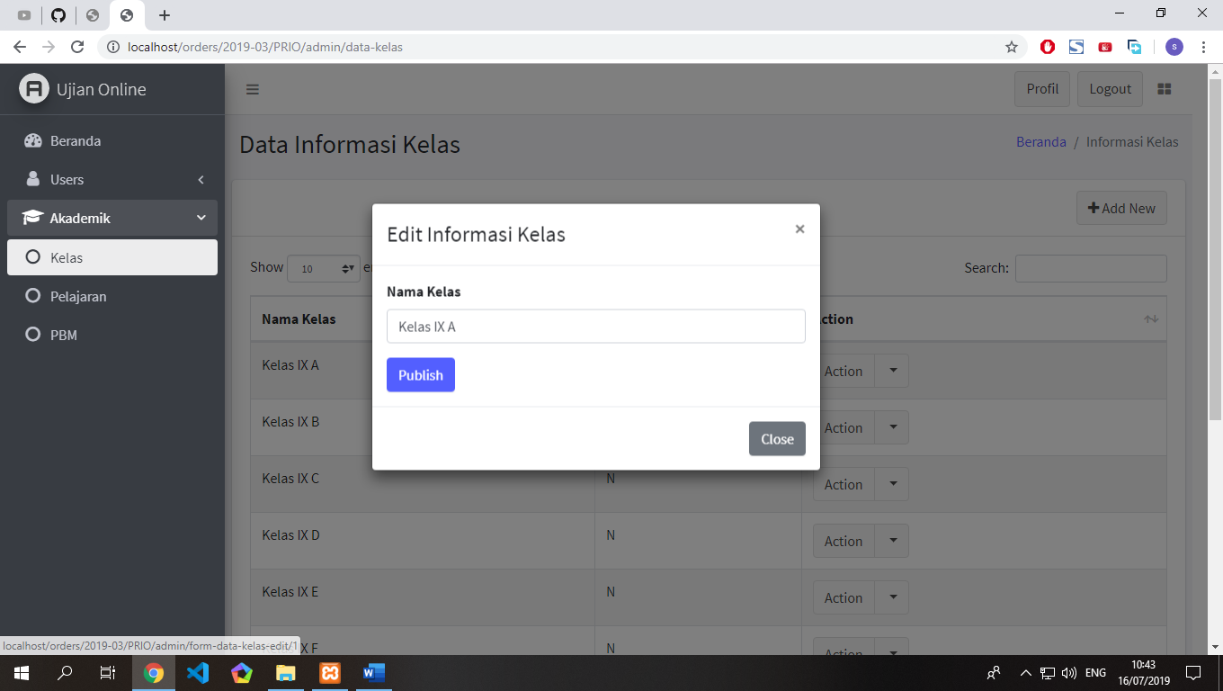

**Gambar 5.16** Halaman Admin Edit Data Kelas

**16. Halaman Admin Data Pelajaran**

Halaman ini berfungsi untuk menampilkan informasi data pelajaran. Untuk lebih jelasnya dapat dilihat pada gambar 5.17

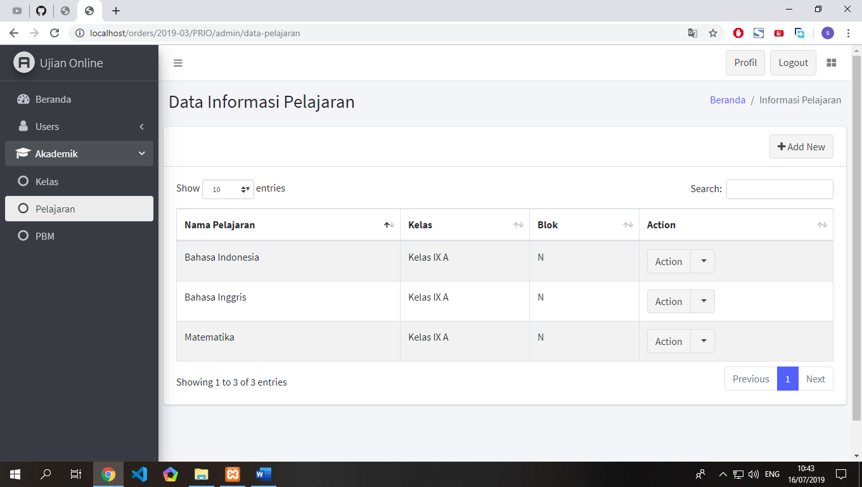

**Gambar 5.17** Halaman Admin Data Pelajaran

**17. Halaman Admin Tambah Data Pelajaran**

Halaman ini berfungsi untuk menampilkan informasi tambah data pelajaran. Untuk lebih jelasnya dapat dilihat pada gambar 5.18

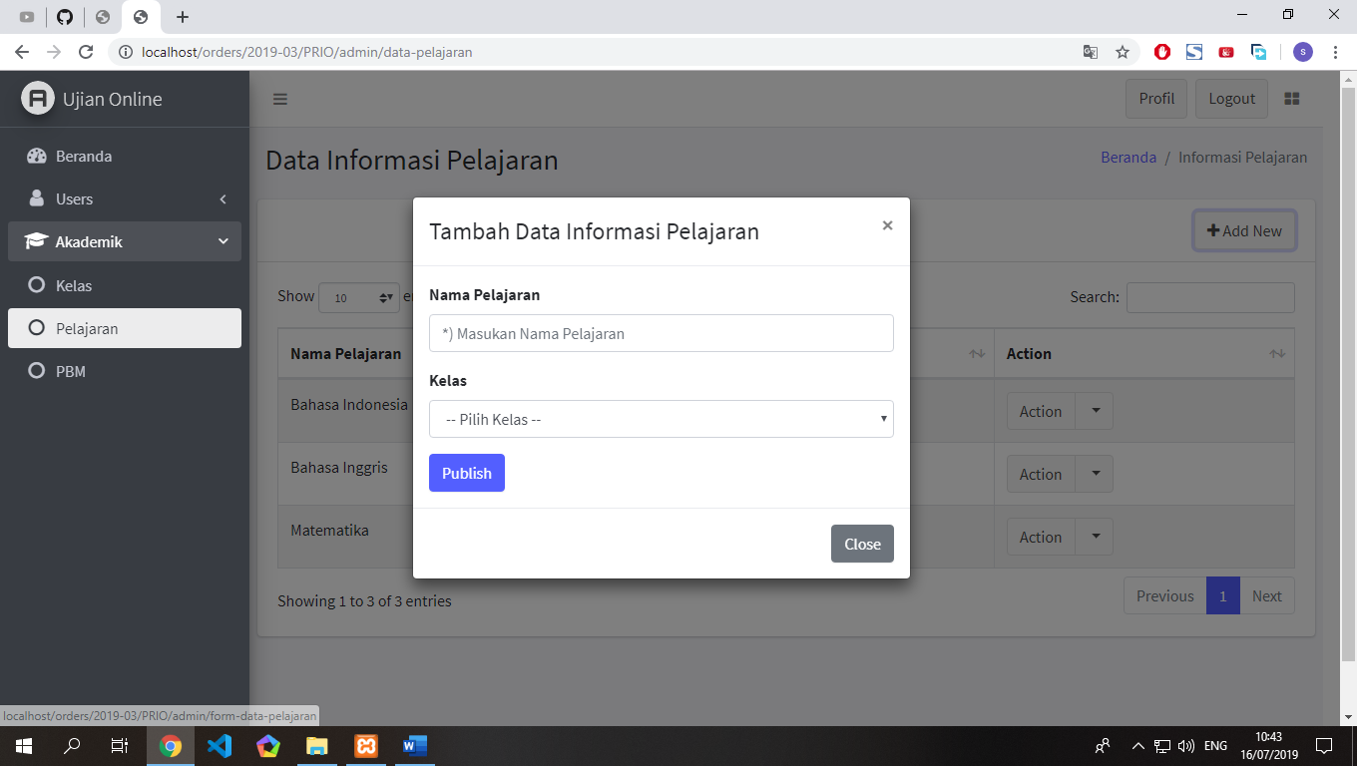

**Gambar 5.18** Halaman Admin Tambah Data Pelajaran

**18. Halaman Admin Edit Data Pelajaran**

Halaman ini berfungsi untuk menampilkan informasi edit data pelajaran. Untuk lebih jelasnya dapat dilihat pada gambar 5.19

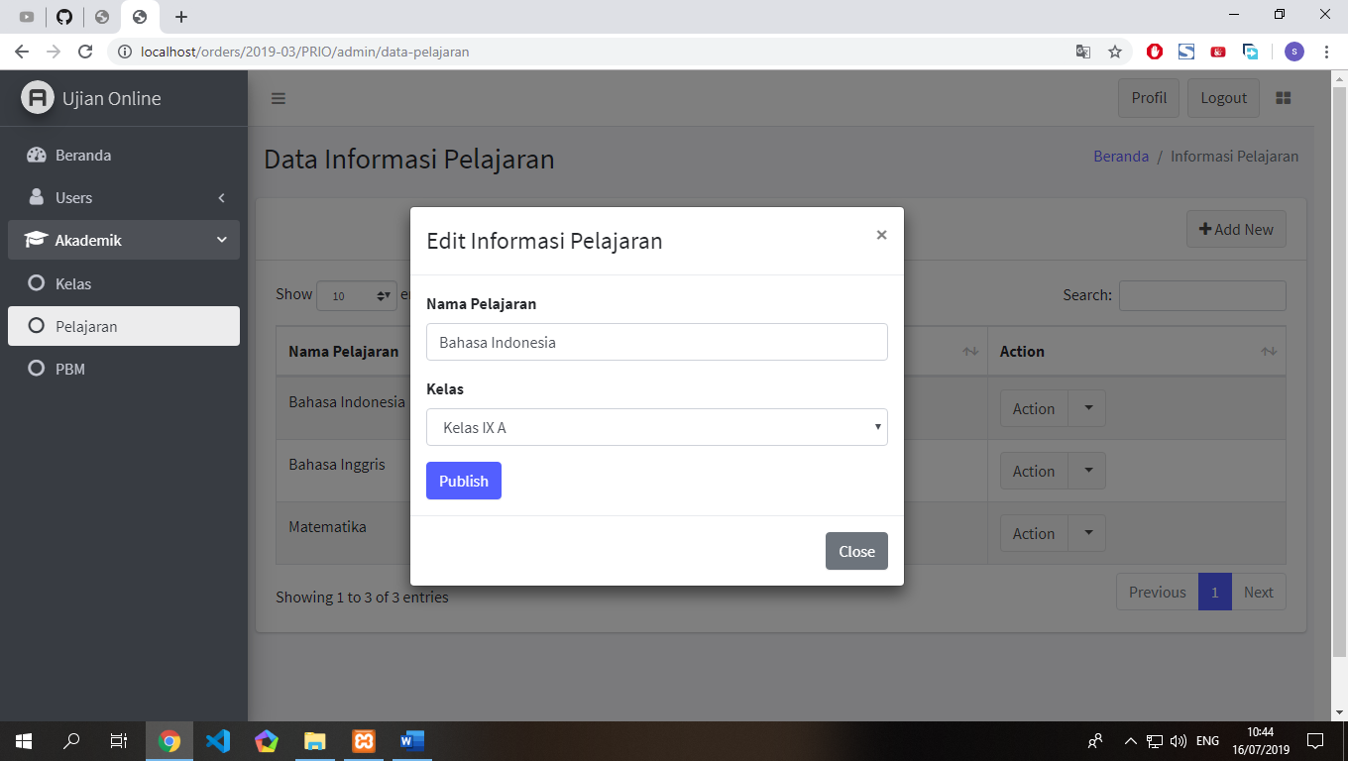

**Gambar 5.19** Halaman Admin Edit Data Pelajaran

**19. Halaman Admin Data PBM**

Halaman ini berfungsi untuk menampilkan informasi data PBM(proses belajar mengajar). Untuk lebih jelasnya dapat dilihat pada gambar 5.20

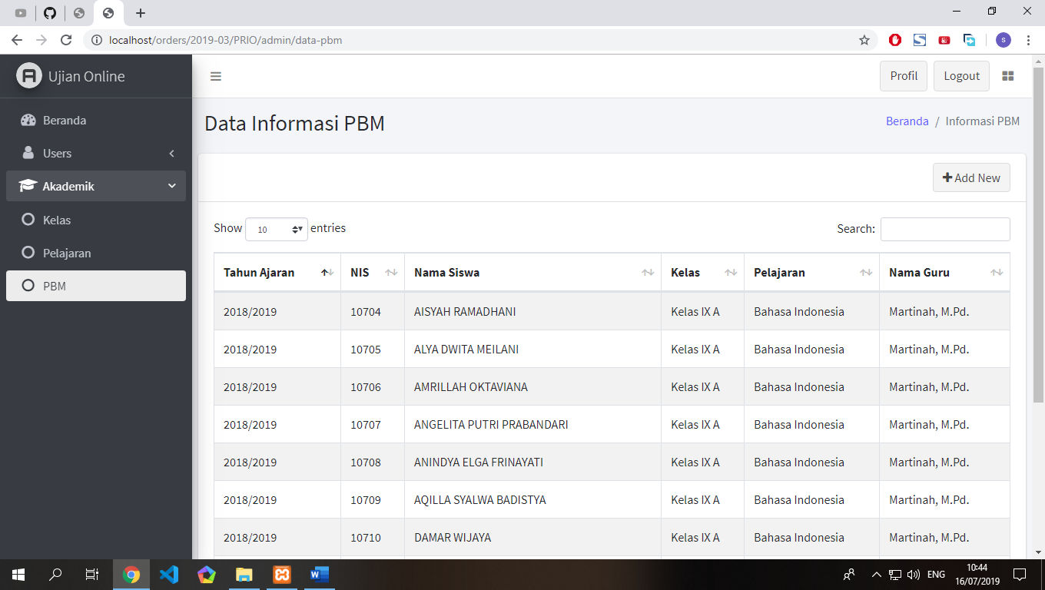

**Gambar 5.20** Halaman Admin Data PBM

**20. Halaman Admin Tambah Data PBM**

Halaman ini berfungsi untuk menampilkan informasi tambah data siswa. Untuk lebih jelasnya dapat dilihat pada gambar 5.21

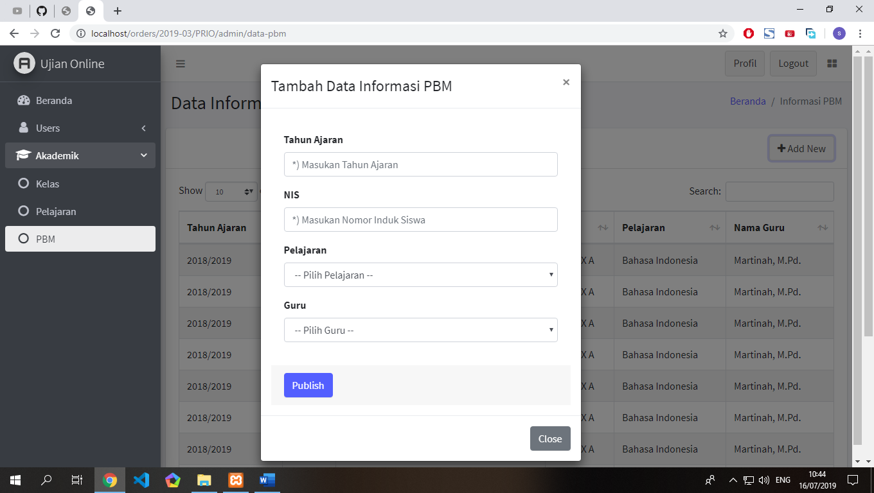

**Gambar 5.21** Halaman Admin Tambah Data PBM

**21. Halaman Guru Beranda**

Halaman ini berisikan menu yang terdapat di halaman guru seperti data profil, grup soal dan soal. untuk lebih jelas dapat dilihat pada gambar 5.22

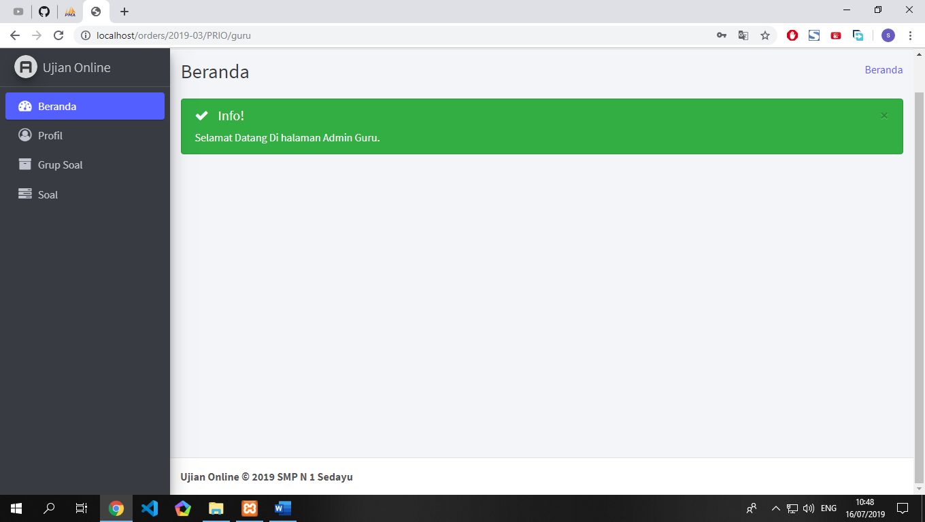

**Gambar 5.22** Halaman Guru Beranda

**22. Halaman Guru Data Profil**

Halaman ini berfungsi untuk menampilkan informasi data profil guru. Untuk lebih jelasnya dapat dilihat pada gambar 5.23

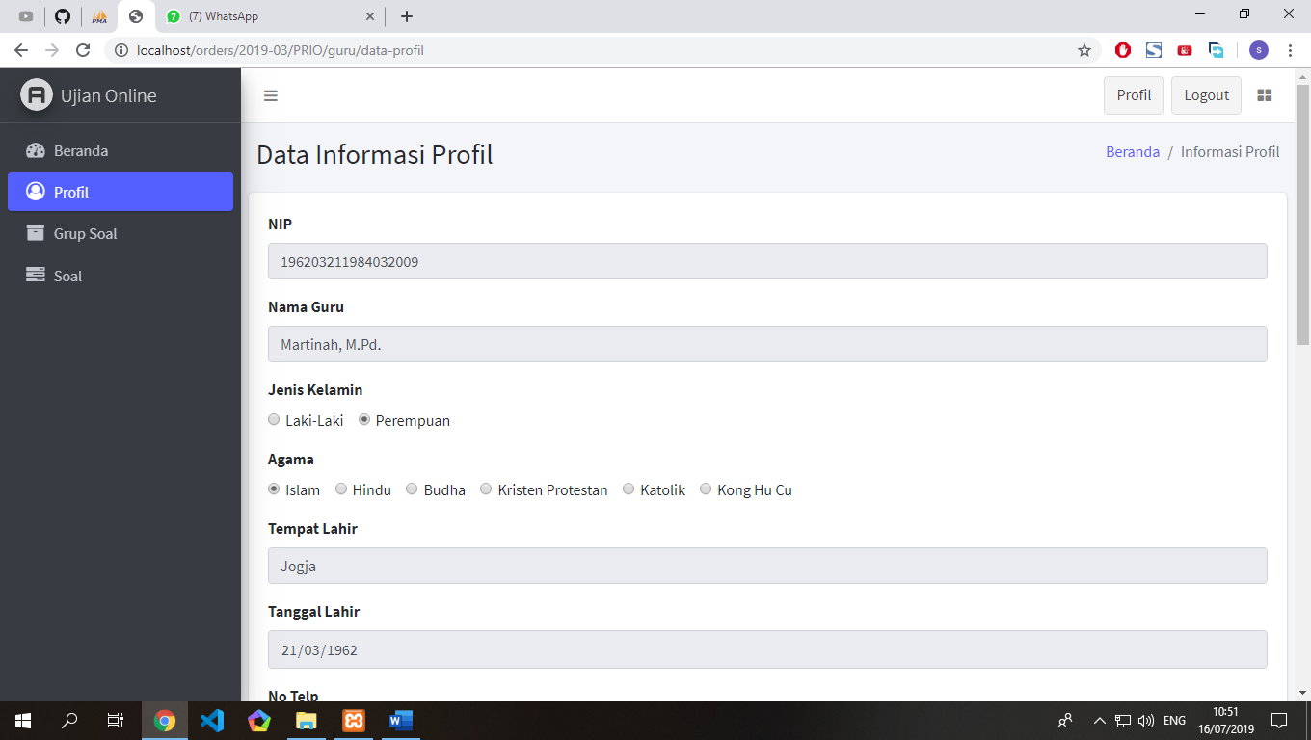

**Gambar 5.23** Halaman Guru Data Profil

**23. Halaman Guru Data Grup Soal**

Halaman ini berfungsi untuk menampilkan informasi data grup soal. Untuk lebih jelasnya dapat dilihat pada gambar 5.24

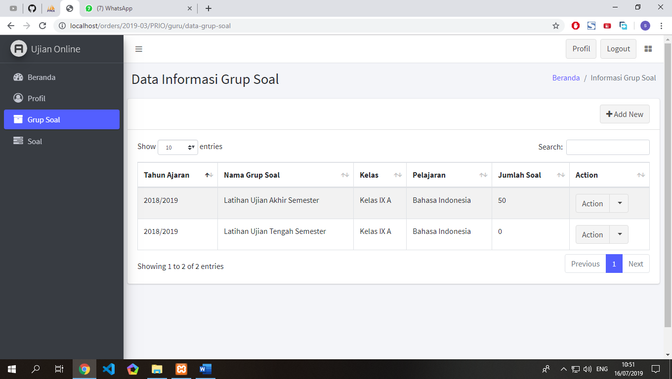

**Gambar 5.24** Halaman Guru Data Grup Soal

**24. Halaman Guru Tambah Data Grup Soal**

Halaman ini berfungsi untuk menampilkan tambah informasi data grup soal. Untuk lebih jelasnya dapat dilihat pada gambar 5.25

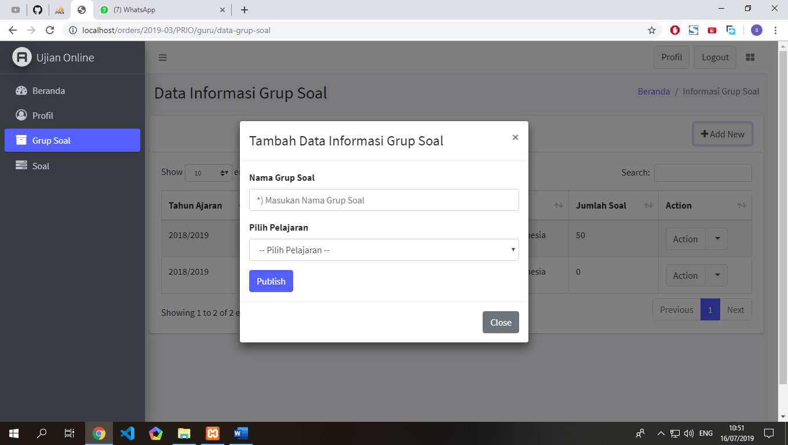

**Gambar 5.25** Halaman Guru Tambah Data Grup Soal

**25. Halaman Guru Edit Grup Soal**

Halaman ini berfungsi untuk menampilkan edit informasi data grup soal. Untuk lebih jelasnya dapat dilihat pada gambar 5.26

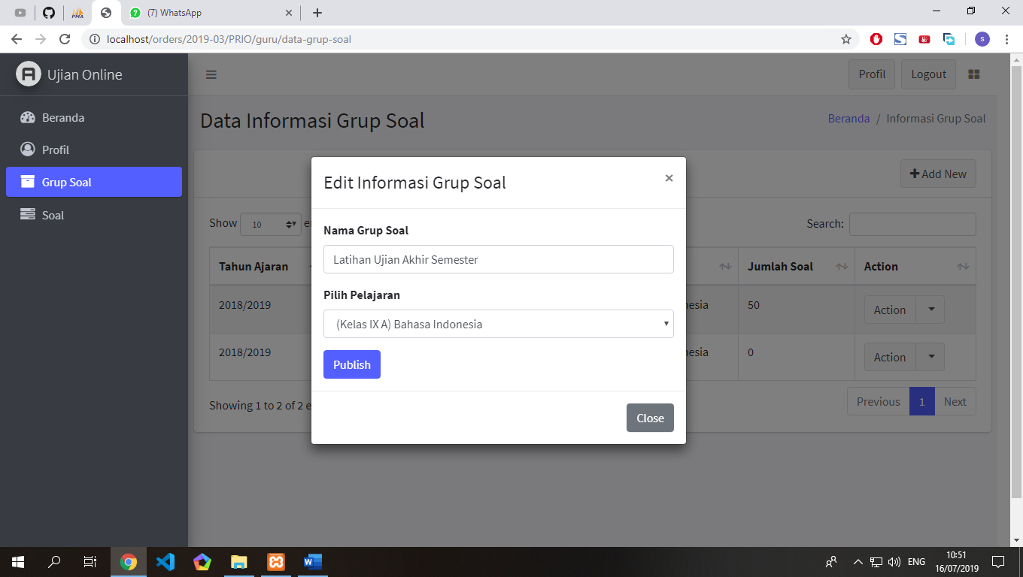

**Gambar 5.26** Halaman Guru Edit Data Grup Soal

**26. Halaman Guru Data Soal**

Halaman ini berfungsi untuk menampilkan informasi data soal. Untuk lebih jelasnya dapat dilihat pada gambar 5.27

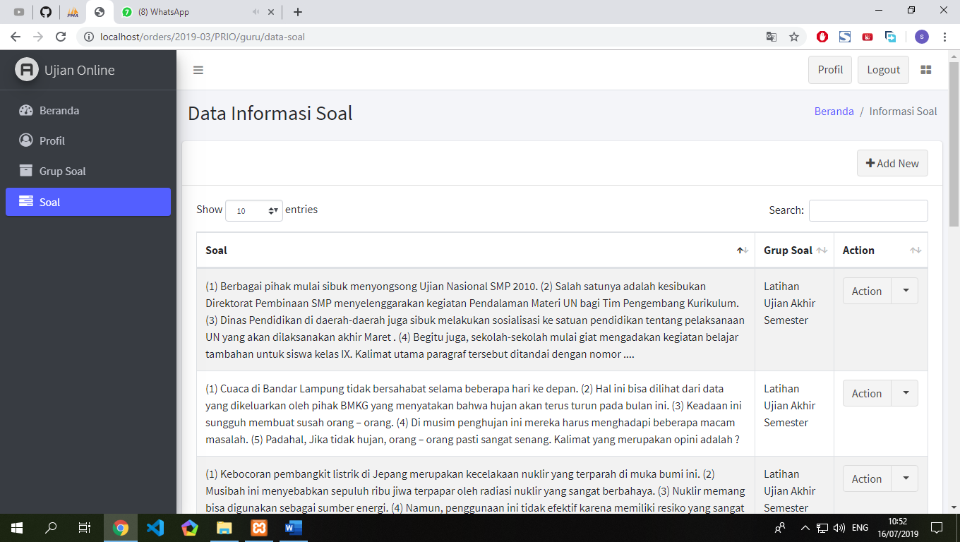

**Gambar 5.27** Halaman Guru Data Soal

**27. Halaman Guru Tambah Data Soal**

Halaman ini berfungsi untuk menampilkan tambah informasi data grup soal. Untuk lebih jelasnya dapat dilihat pada gambar 5.28

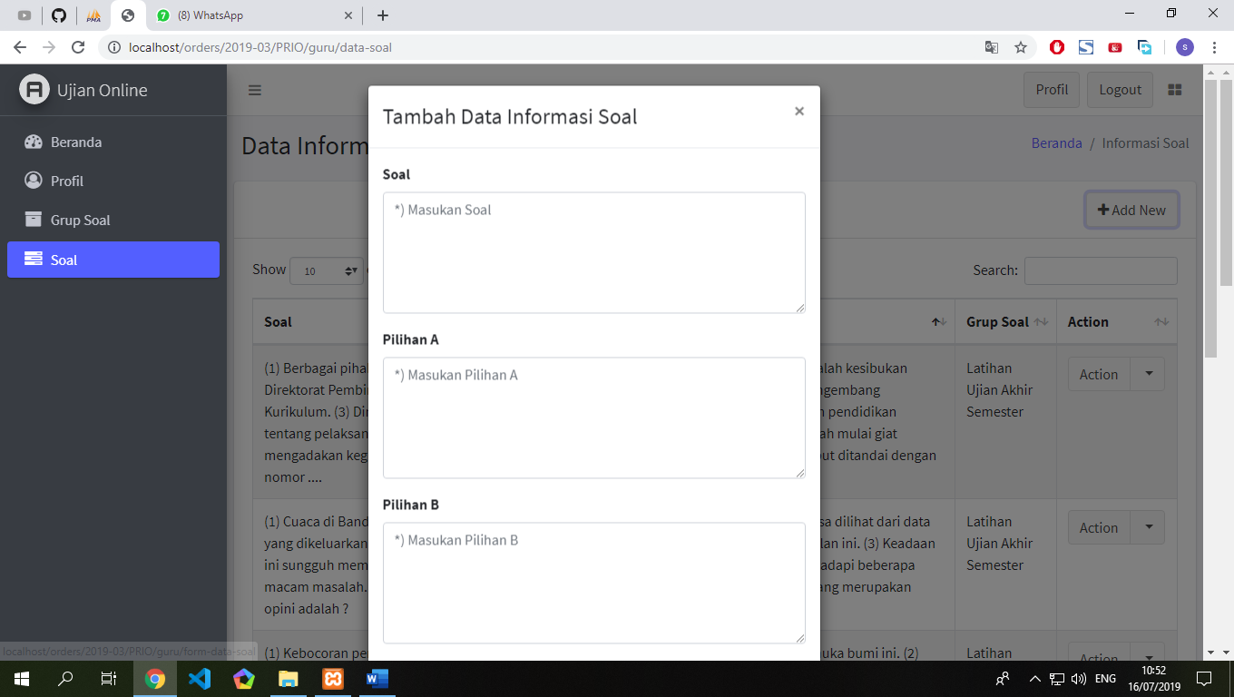

**Gambar 5.28** Halaman Guru Tambah Data Soal

**28. Halaman Guru Edit Data Soal**

Halaman ini berfungsi untuk menampilkan edit informasi data grup soal. Untuk lebih jelasnya dapat dilihat pada gambar 5.29

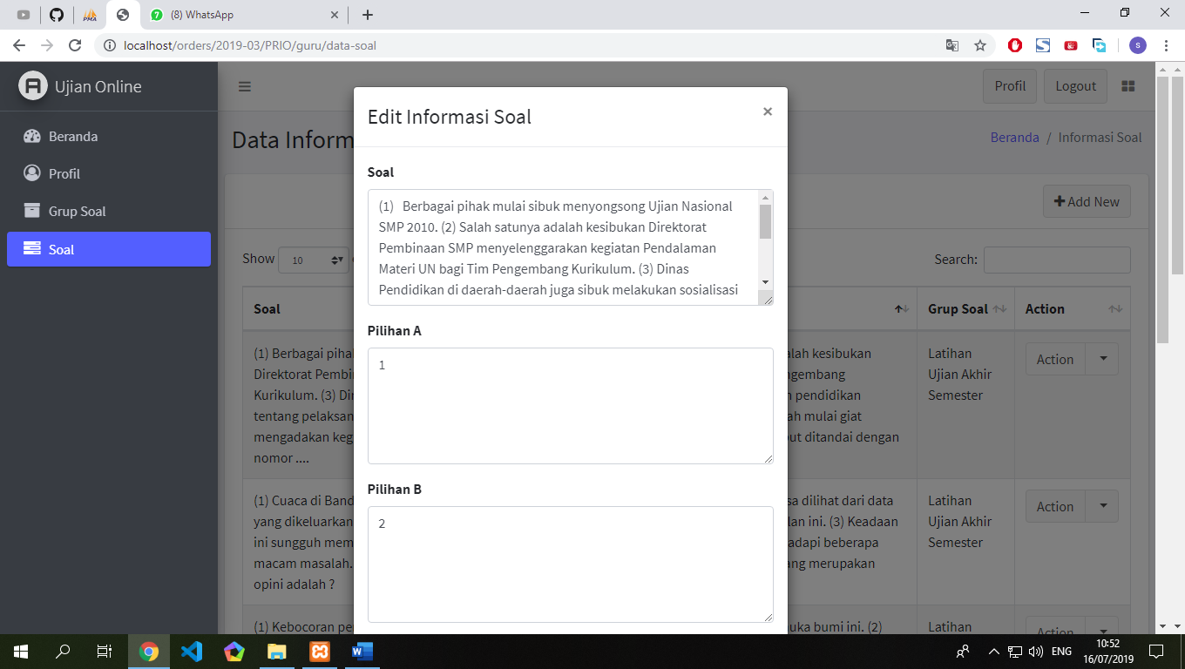

**Gambar 5.29** Halaman Guru Edit Data Soal

**29. Halaman Kepala Lab Beranda**

Halaman ini berisikan menu yang terdapat di halaman Kepala Lab sama dengan halaman guru hanya saja untuk kepala lab terdapat tambahan satu menu yang berfungsi untuk membuat jadwal ujian untuk lebih jelas dapat dilihat pada gambar 5.30

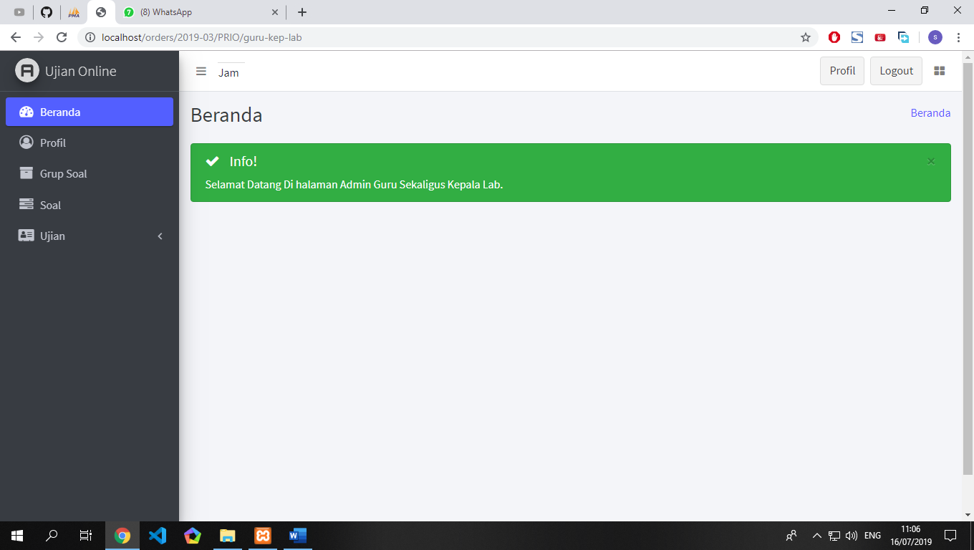

**Gambar 5.29** Halaman Kepala Lab Halaman Beranda

**30. Halaman Kepala Lab Data Ujian Grup Soal**

Halaman ini berfungsi untuk membuat jadwal ujian berdasarkan grup soal yang sudah dibuat oleh guru-guru sesuai dengan mata pelajaran yang diampu grup soal yang bisa dibuatkan jadwal ujian hanya grup soal yang mempunyai soal lebih dari 40 jika. Untuk lebih jelasnya dapat dilihat pada gambar 5.31

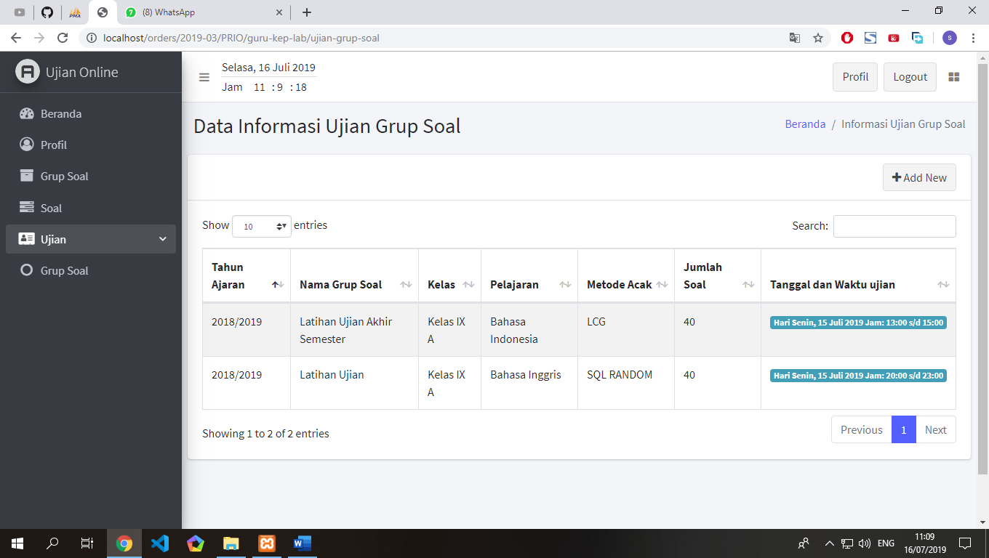

**Gambar 5.31** Halaman Kepala Lab Data Ujian Grup Soal

**31. Halaman Kepala Lab Tambah Data Ujian Grup Soal**

Halaman ini berfungsi untuk membuat jadwal ujian baru berdasarkan grup soal, grup soal hanya bisa dipakai satu kali ujian. Lebih jelasnya dapat dilihat pada gambar 5.32

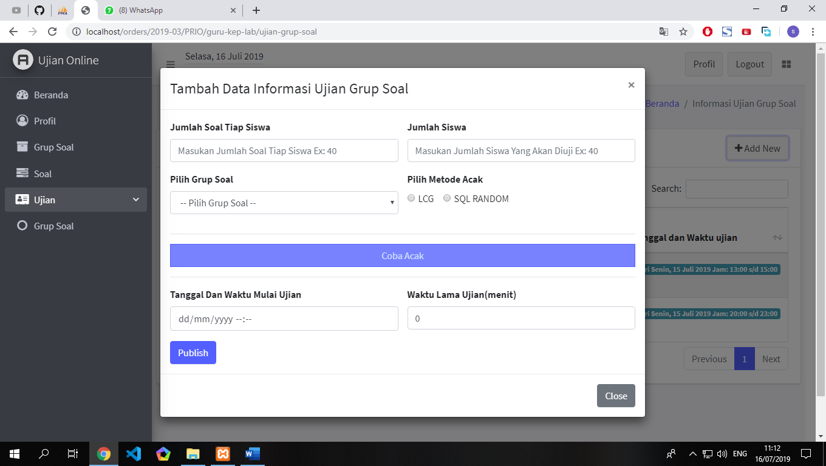

**Gambar 5.31** Halaman Kepala Lab Tambah Data Ujian Grup Soal

Setelah kepala lab menginputkan jumlah soal, jumlah siswa, pilih grup soal, dan metode acak kepala lab dapat mencoba pengujian dengan memilih menu coba acak. Hasilnya seperti gambar (5.32-5.39).

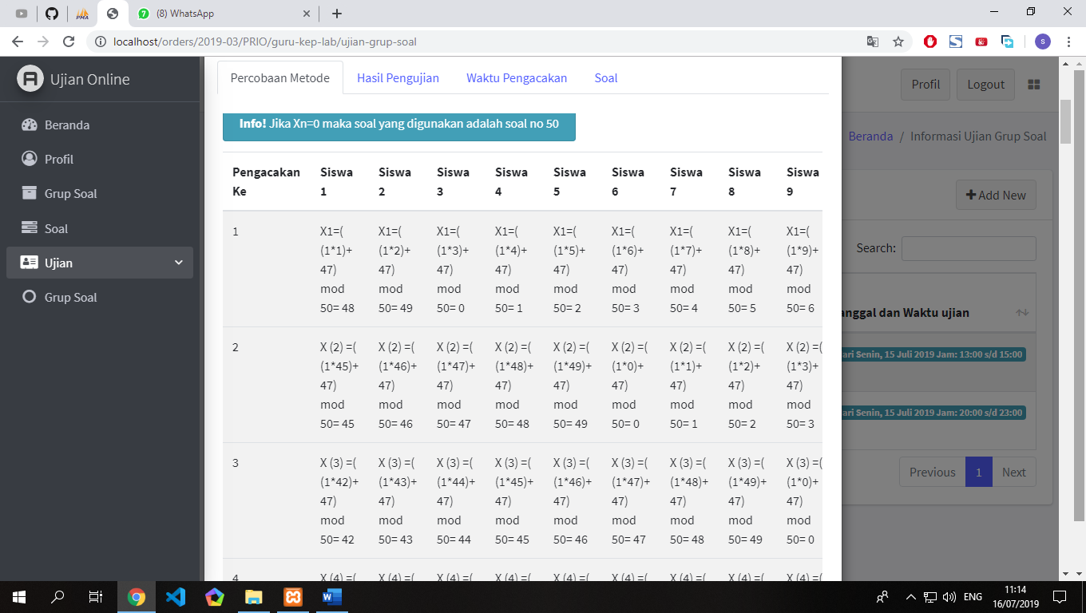

**Gambar 5.33** Percobaan Menggunakan Metode LCG

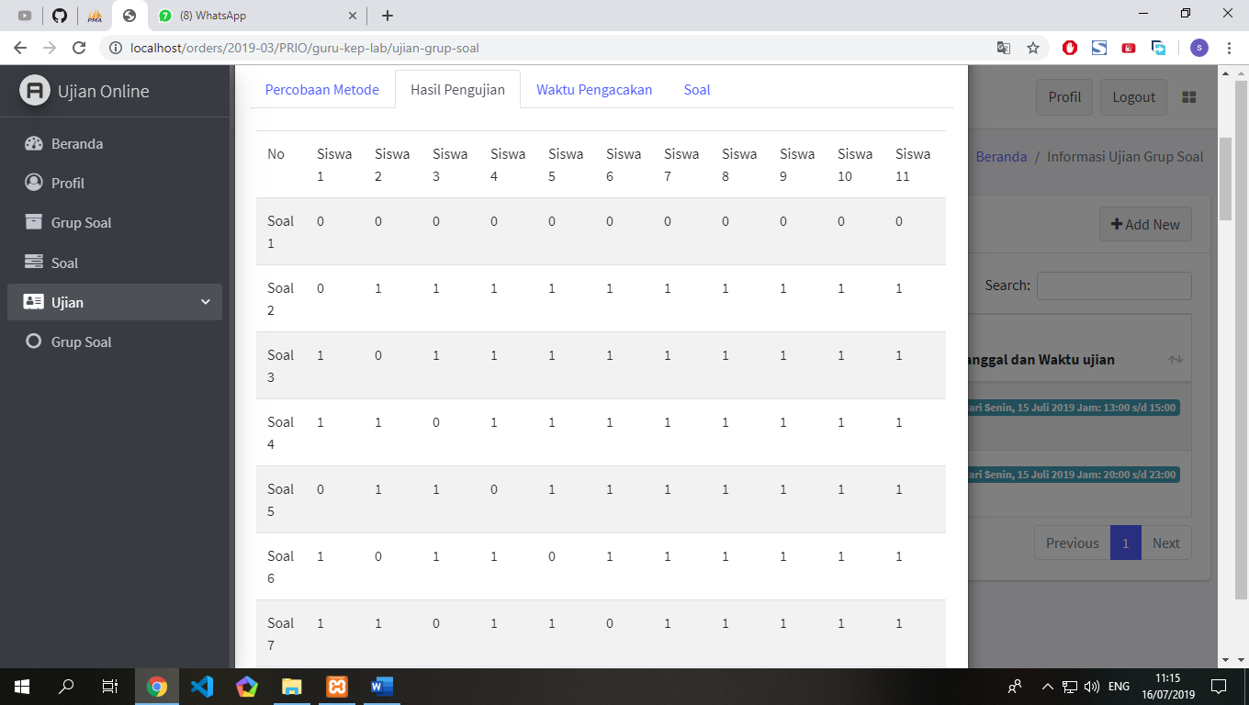

**Gambar 5.33** Hasil Pengujian LCG

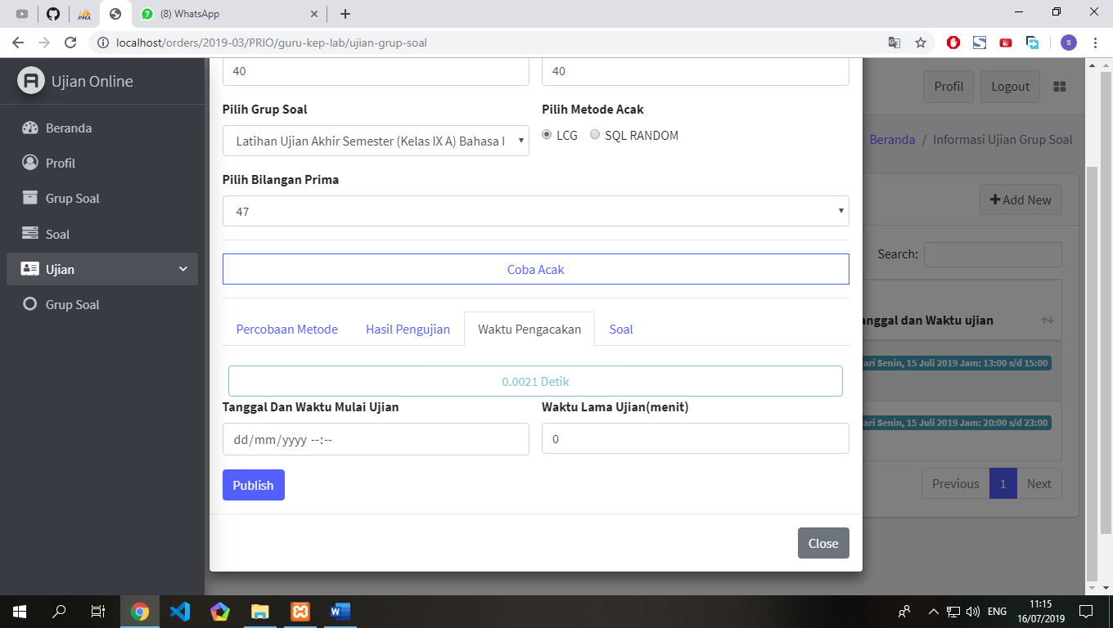

**Gambar 5.34** Waktu Pengacakan LCG

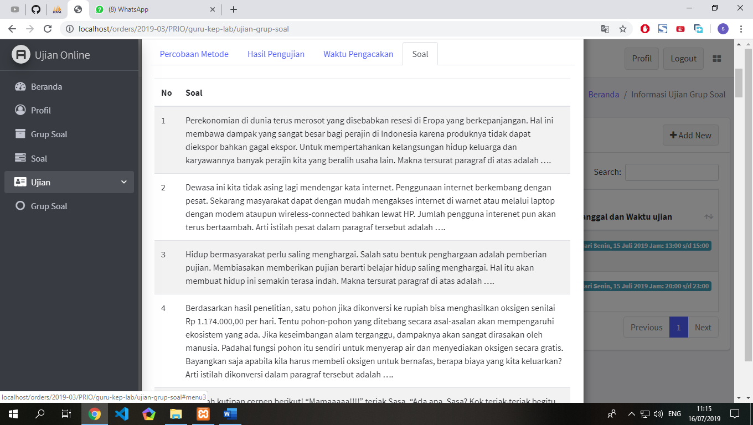

**Gambar 5.35** Soal LCG

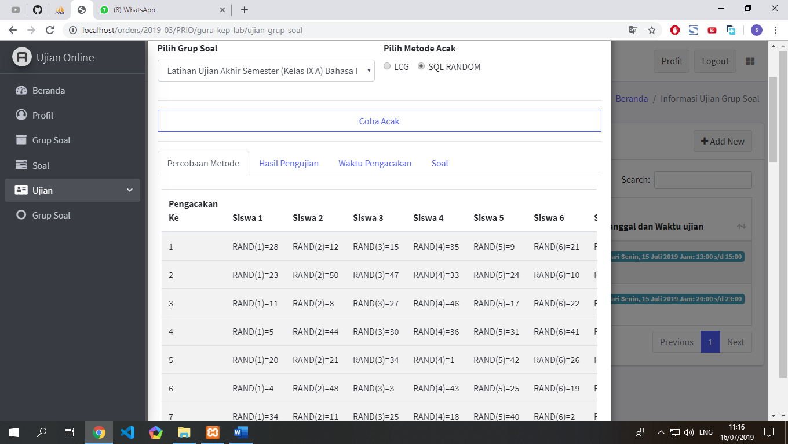

**Gambar 5.36** Percobaan Menggunakan Metode SQL Random

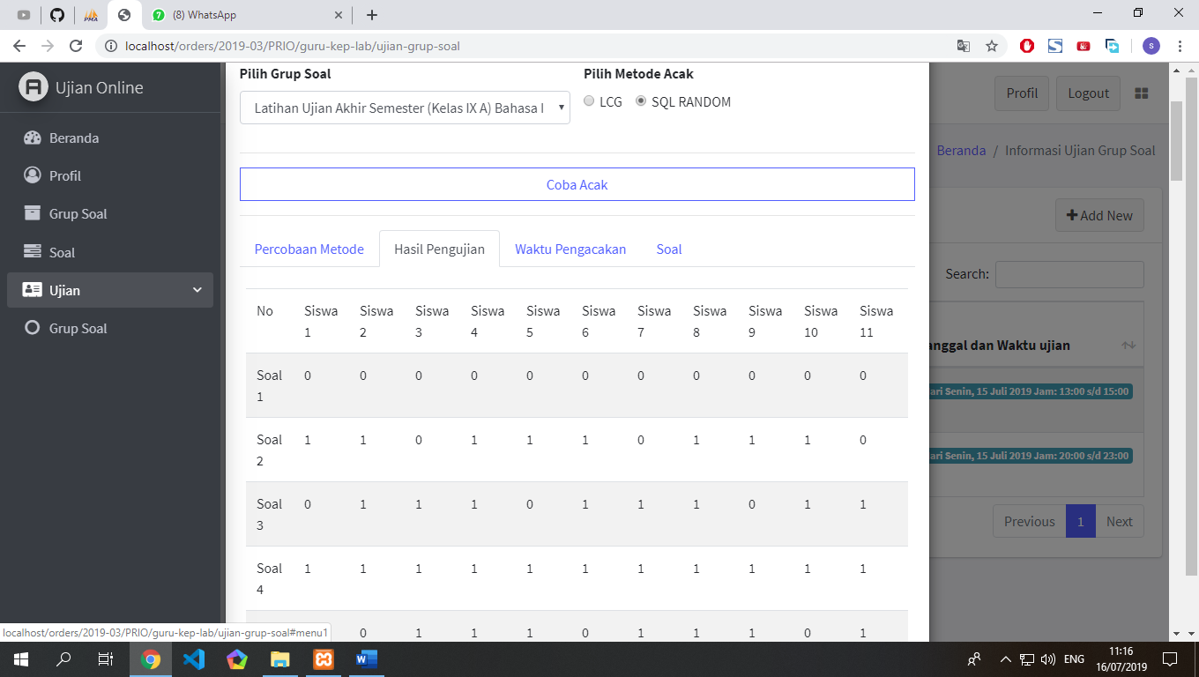

**Gambar 5.37** Hasil Pengujian Menggunakan Metode SQL Random

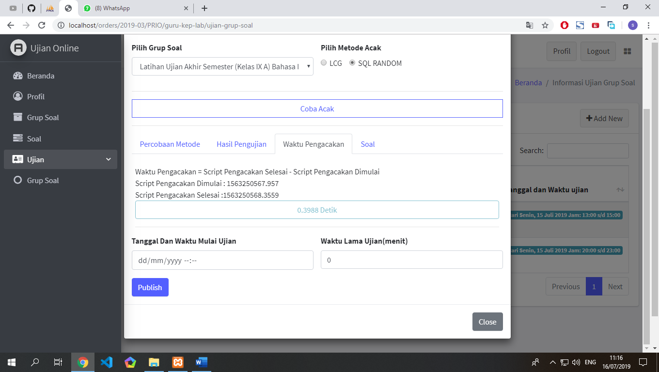

**Gambar 5.38** Waktu Pengacakan Menggunakan Metode SQL Random

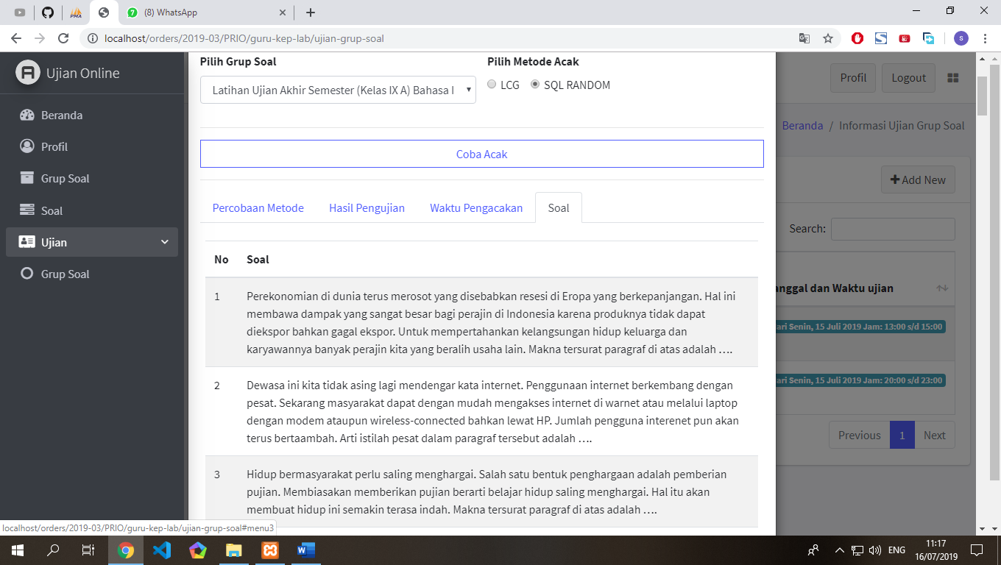

**Gambar 5.39** Soal Menggunakan Metode SQL Random

**31. Halaman Siswa Beranda**

Halaman ini menampilkan halaman beranda siswa pertama kali login menu yang dapat dipilih diantaranya: ujian, hasil ujian dan profil. Untuk lebih jelasnya dapat dilihat pada gambar 5.40

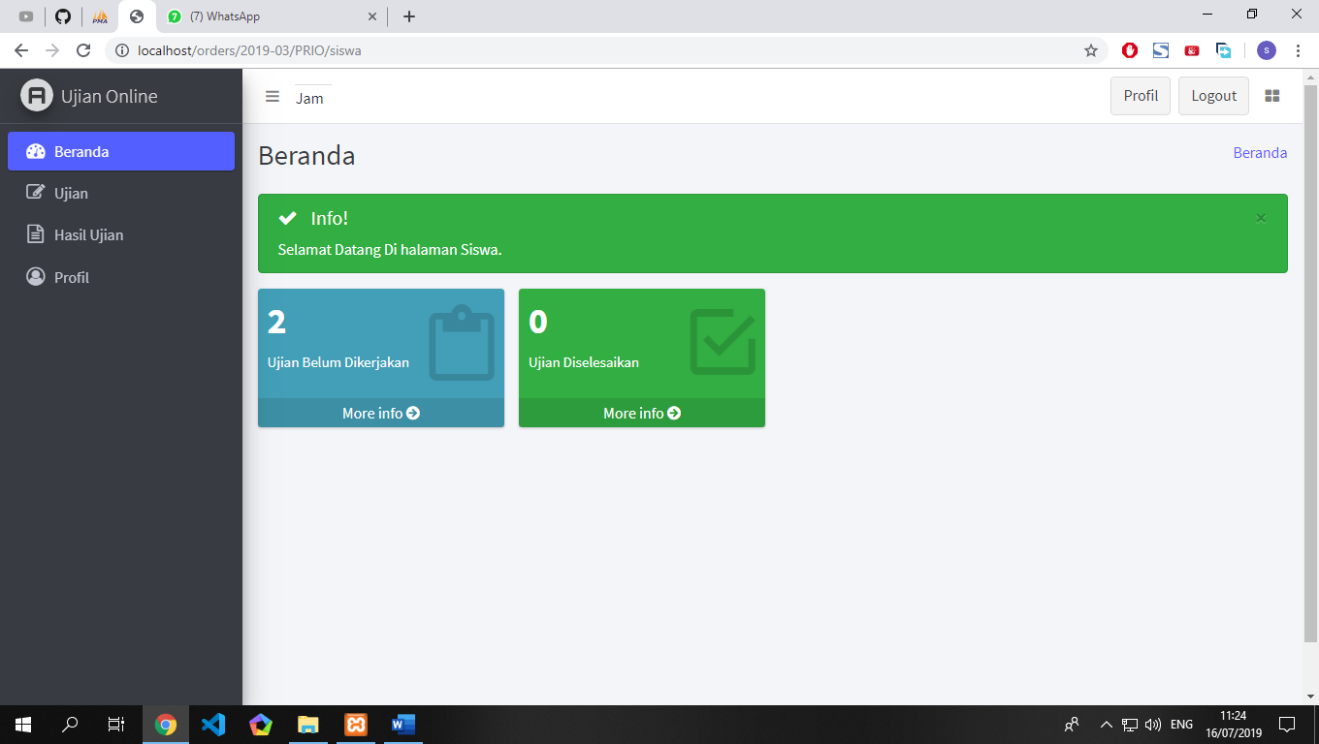

**Gambar 5.40** Halaman Siswa Beranda

**32. Halaman Siswa Data Ujian**

Halaman ini berfungsi untuk menampilkan informasi ujian yang belum dikerjakan, untuk mengikuti ujian tinggal pilih saja tombol kerjakan maka akan muncul popup proses ujian dengan ketentuan pada saat itu tanggal dan waktu sesuai dengan jadwal ujian. Lebih jelasnya dapat dilihat pada gambar 5.41

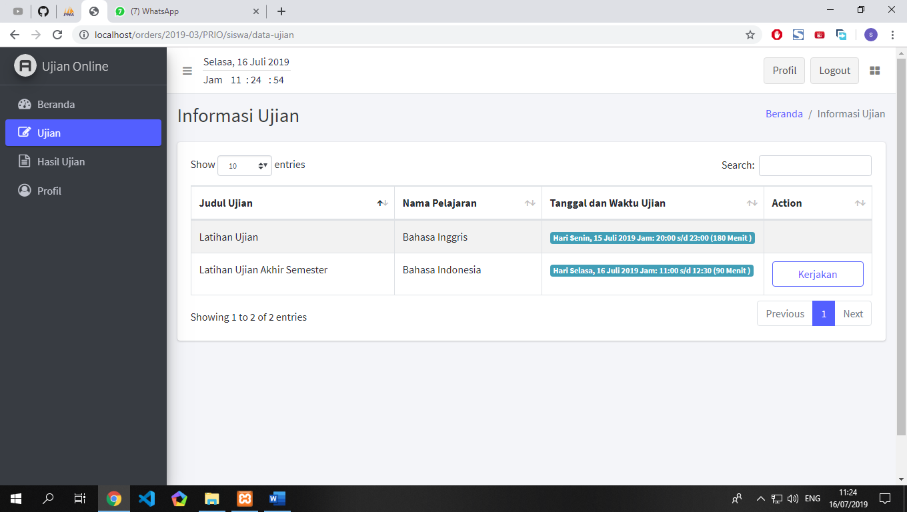

**Gambar 5.41** Halaman Siswa Data Ujian

**33. Halaman Siswa Proses Ujian**

Halaman ini berfungsi untuk menampilkan proses ujian berlangsung. Lebih jelasnya dapat dilihat pada gambar 5.42

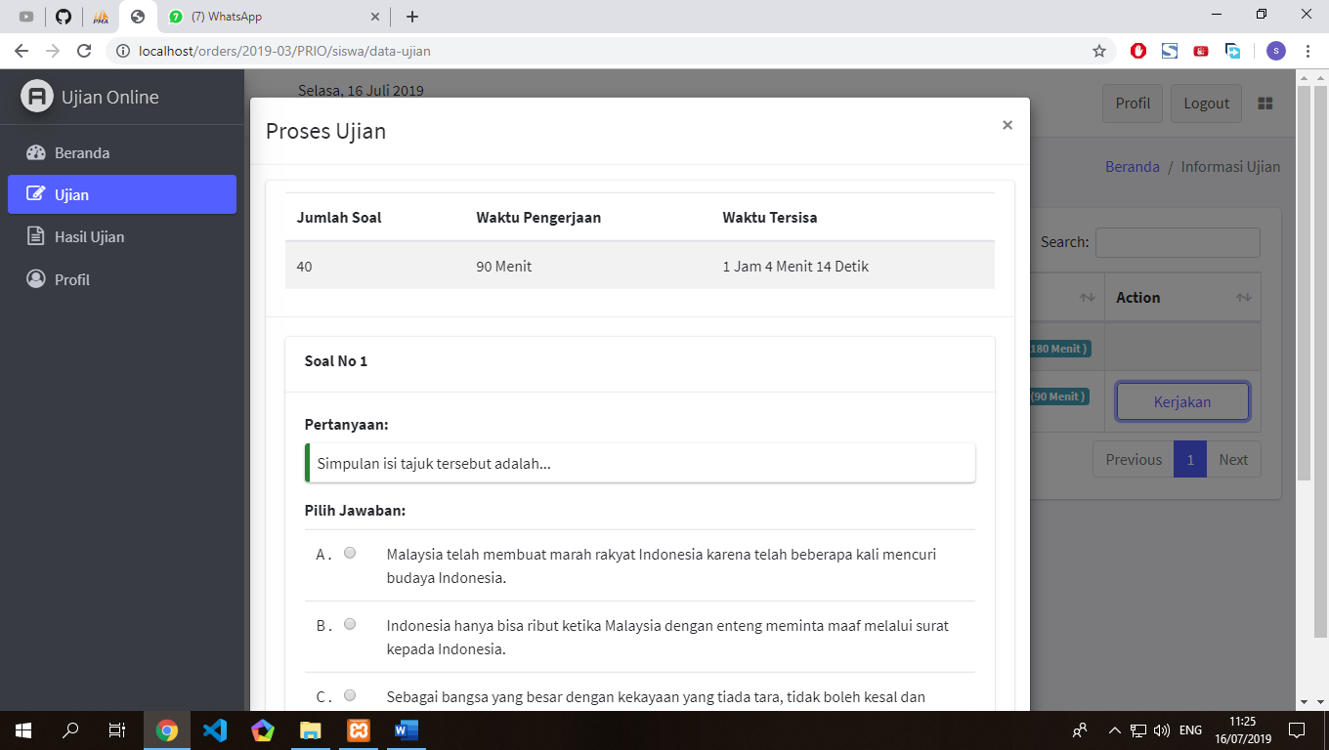

**Gambar 5.42** Halaman Siswa Proses Ujian

**34. Halaman Siswa Data Hasil Ujian**

Halaman ini berfungsi untuk menampilkan informasi data hasil ujian atau ujian yang sudah pernah diselesaikan. Untuk lebih jelasnya dapat dilihat pada gambar 5.43

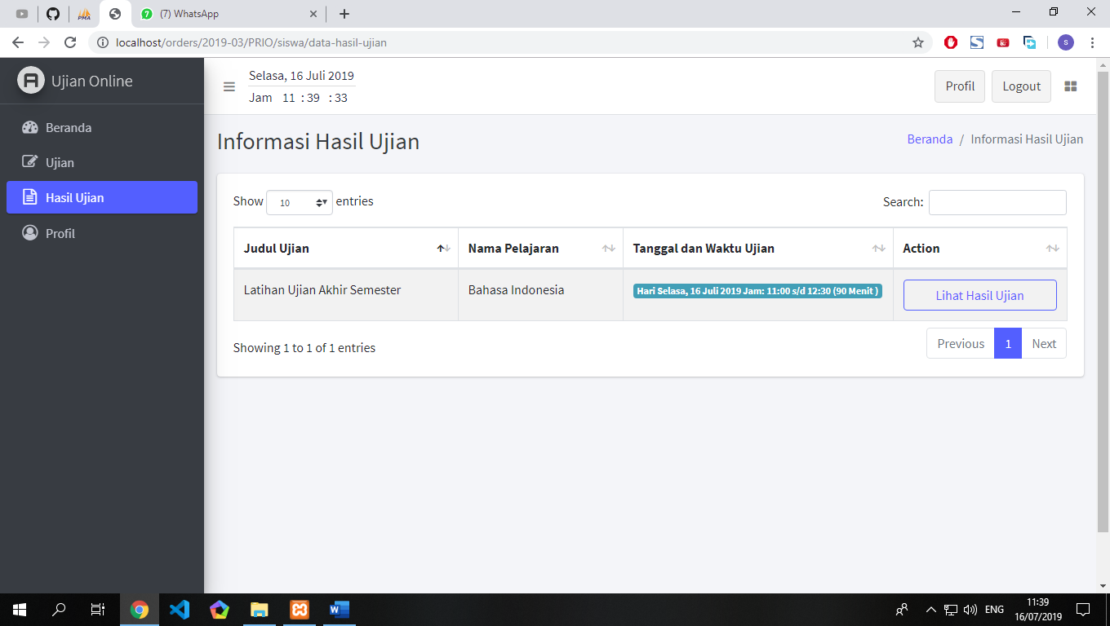

**Gambar 5.43** Halaman Siswa Hasil Ujian

**35. Halaman Siswa Detail Data Hasil Ujian**

Halaman ini berfungsi untuk menampilkan detail informasi hasil ujian. Untuk lebih jelasnya dapat dilihat pada gambar 5.44

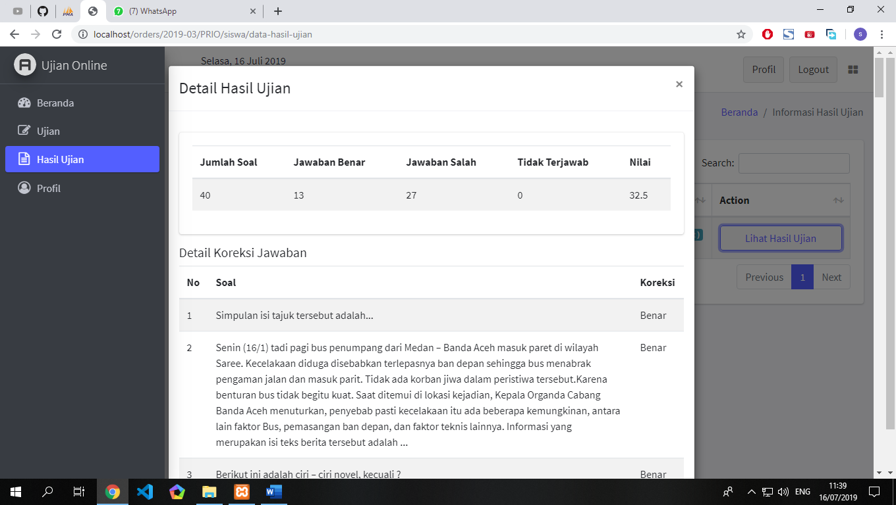

**Gambar 5.44** Halaman Siswa Detail Hasil Ujian

**34. Halaman Siswa Data Profil**

Halaman ini berfungsi untuk menampilkan informasi data profil siswa yang sedang login saat ini. Untuk lebih jelasnya dapat dilihat pada gambar 5.45

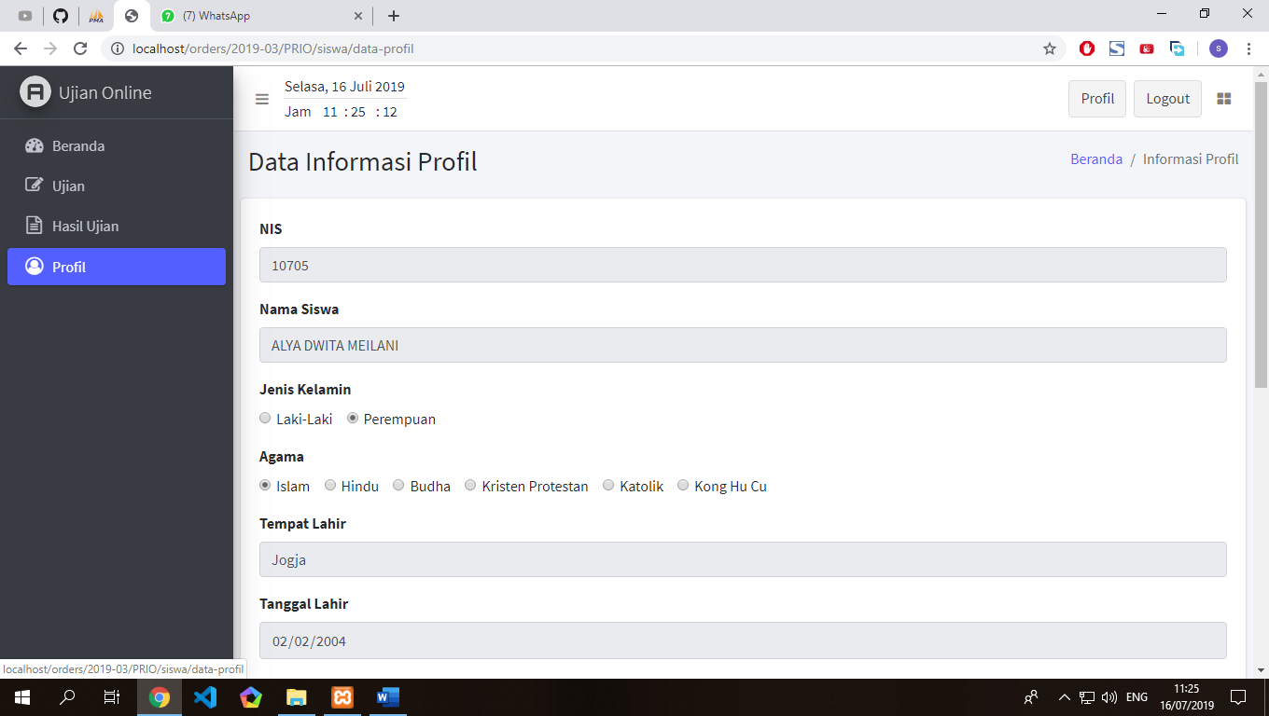

**Gambar 5.45** Halaman Siswa Proses Ujian